常州市新北区初中化学周文荣卓越教师成长营
活动简报
（第05期）
主持人：周文荣 导师：钱柳云 李小静 董新伟 本期编辑：任雪影
★
同课异构展风采 名师引领促成长
——记常州市新北区初中化学周文荣卓越教师成长营第5次活动
同心同行同学习，且思且悟且提升。为进一步提升成长营成员的专业素养，2023年12月1日，江苏省常州市乡村初中化学骨干教师成长营全体成员齐聚常州市人民路初级中学开展了第5次活动。常州市特级教师后备人才、成长营导师常州市勤业中学李小静副校长，成长营主持人、新北区教管中心教研室主任周文荣以及成长营全体成员参加了本次活动。
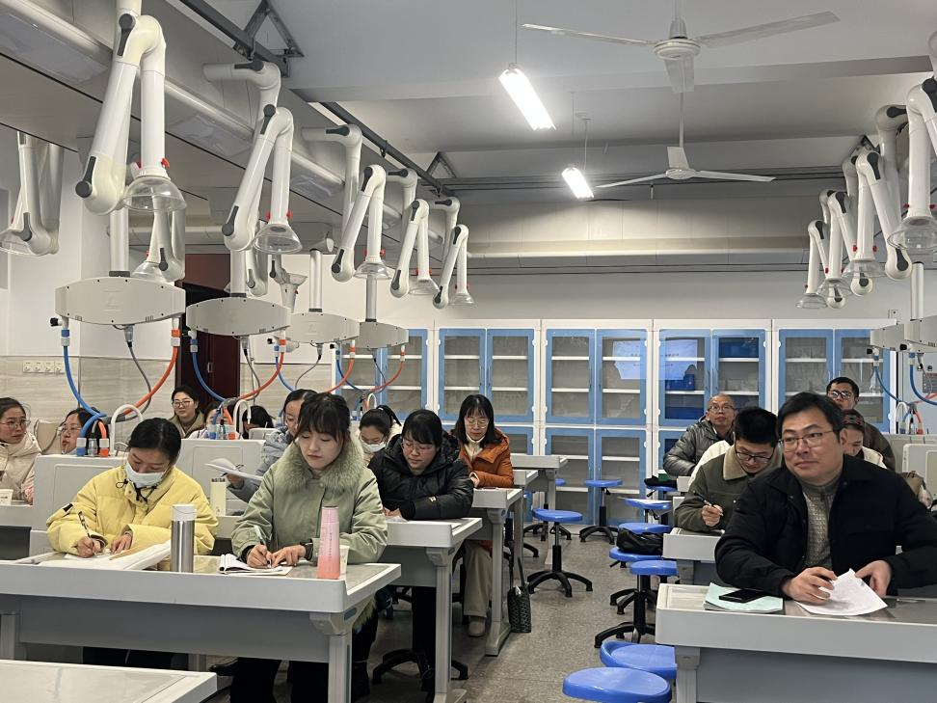

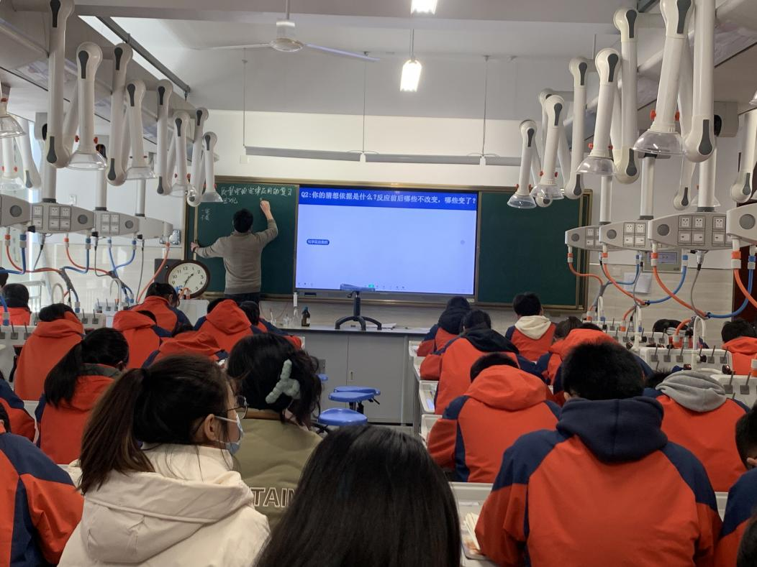
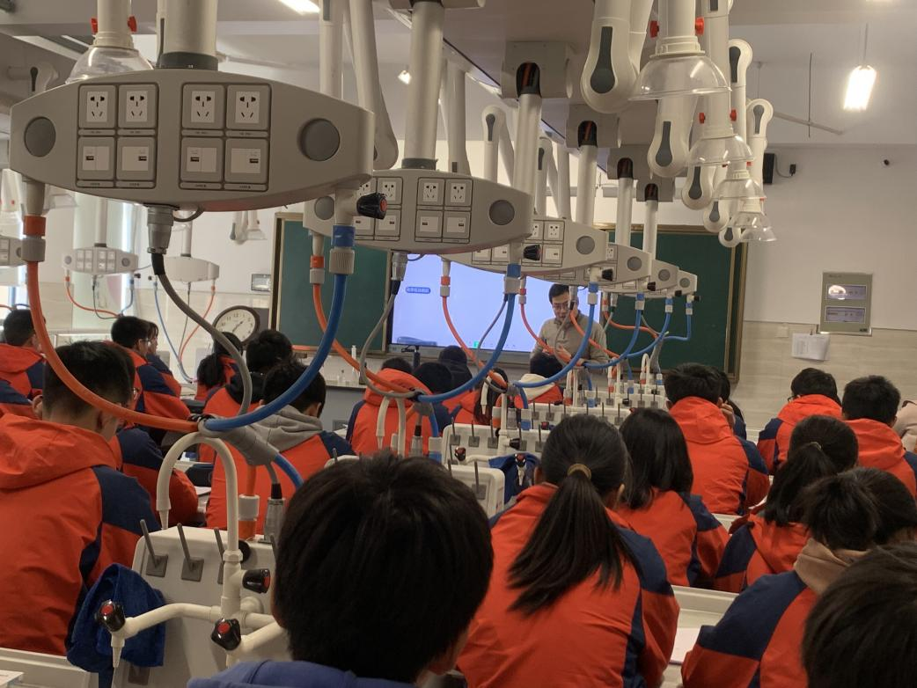
本次活动分为三个部分。第一部分来自常州市人民路初级中学的韦超老师和常州市星辰实验中学的蒋桔老师分别开设了《质量守恒定律复习》的两节示范课。第二部分，常州市特级教师后备人才、成长营导师常州市勤业中学李小静副校长做了题为《谈化学教师的专业发展》的讲座。最后，来自常州市武进区鸣凰中学的胡月老师和常州市星辰实验学校的杨倩老师分别点评了两节示范课。本次活动的课例观摩、主题讲座、评课议课等，让老师受益匪浅，收获颇丰。
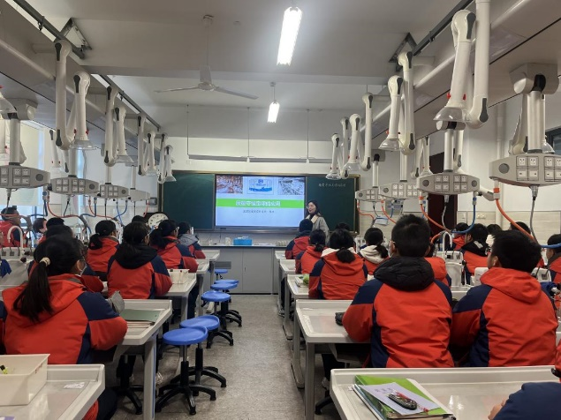
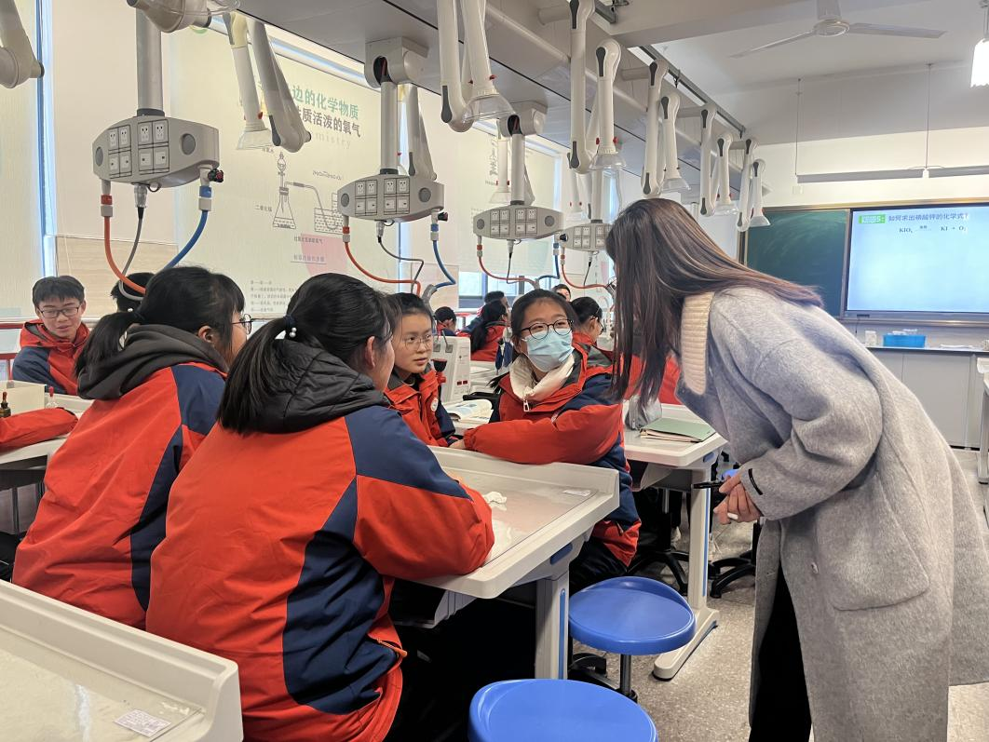
来自常州市人民路初级中学的韦超老师以探究甲醇为主线进行“传承绿色理念 点燃环保薪火”的《质量守恒定律应用》复习，韦老师先介绍历届奥运会的火炬燃料，引出本次杭州亚运会的燃料是甲醇，引导学生定性分析甲醇中有什么元素，再设计实验验证是否有这些元素，根据质量守恒定律确定甲醇中一定有碳氢元素，可能有氧元素。接着，韦老师引领学生定量探究甲醇的化学式，让学生选择实验装置测定甲醇燃烧产物的质量，再根据质量守恒定律计算得出甲醇的化学式。最后，韦老师介绍“零碳” 燃料——甲醇的生产工业流程，通过二氧化碳循环利用合成“零碳”甲醇燃料，帮助学生认识到中国科技的迅猛发展，感悟我国的大国担当。本节课除了复习了质量守恒的知识外，还综合锻炼了学生的知识运用能力，向学生渗透了绿色环保“碳中和”等理念。

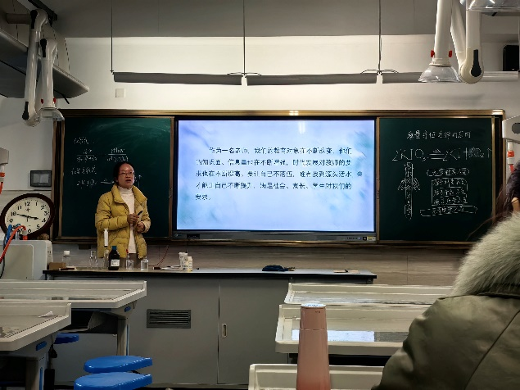
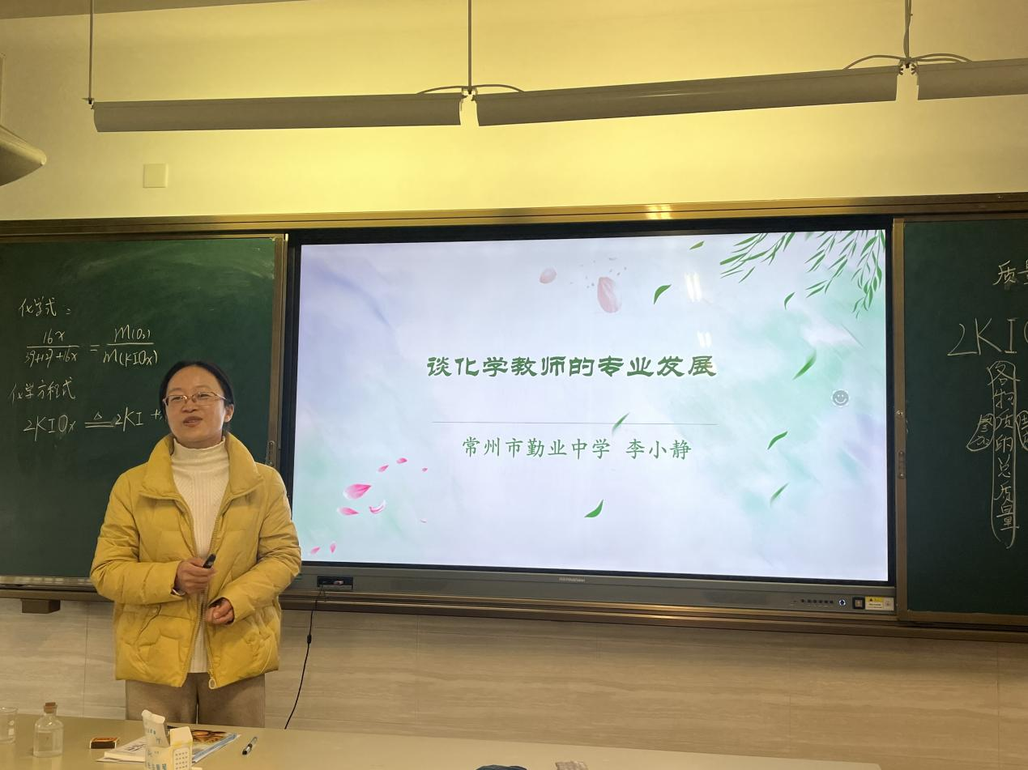
来自常州市星辰实验中学的蒋桔老师以加碘食盐中的碘酸钾为主线，用六个疑惑“加碘食盐中的“碘”指的是什么？为什么要加碘？”“加碘食盐中的碘是碘单质吗？”“碘酸钾由哪些元素组成？”“碘酸钾受热除了生成氧气，还会生成什么物质呢？”“如何求出碘酸钾的化学式？”“为什么不直接在食盐中加碘化钾呢？”带领学生探究了碘酸钾的元素组成以及化学式，帮助学生重建知识体系，复习了质量守恒定律，学生参与感充足，让学生体会到学习的价值和意义，感知化学知识是有效、有用、有价值的。最后，蒋老师以“恒”字激励学生用化学的眼光去看待事物，发现身边美好的事物。

市特级教师后备人才、成长营导师常州市勤业中学李小静副校长做了题为《谈化学教师的专业发展》的专题讲座。李校长从自身的成长出发，介绍了一名化学该如何成长。首先是客观因素，年轻教师应多参加成长营、工作室、成长营等，不要怕上公开课，在开设公开课的过程中，能够锻炼挖掘教材的能力、教学设计的能力、整合课程资源的能力、培养教学机智。李校长鼓励我们不应该怕参加基本功比赛或评优课，这些比赛可以作为检测自我教学基本功是否达标、展示自我、个人交流的一次机会，抓住机会锻炼自己，积累经验，展示自己，不断提升。其次是主观因素，我们先认识自己的优势，明确自身发展方向，选择自己想要发展的道路，且在教学上紧扣主题，明确研究主题，紧扣新课标落地后给课堂教学带来的八大难题。李校长还鼓励我们教师要积极撰写论文，从实验设计、公开课或教学反思中都可以撰写论文。论文的来处应这样思考：教学中“产生问题，解决问题，思考价值，形成成果”。最后李校长指出，作为一名老师，我们要不断提高自己，要让自己不落伍，唯有找到源头活水，才能让自己不断提升，满足社会、家长对我们的要求。
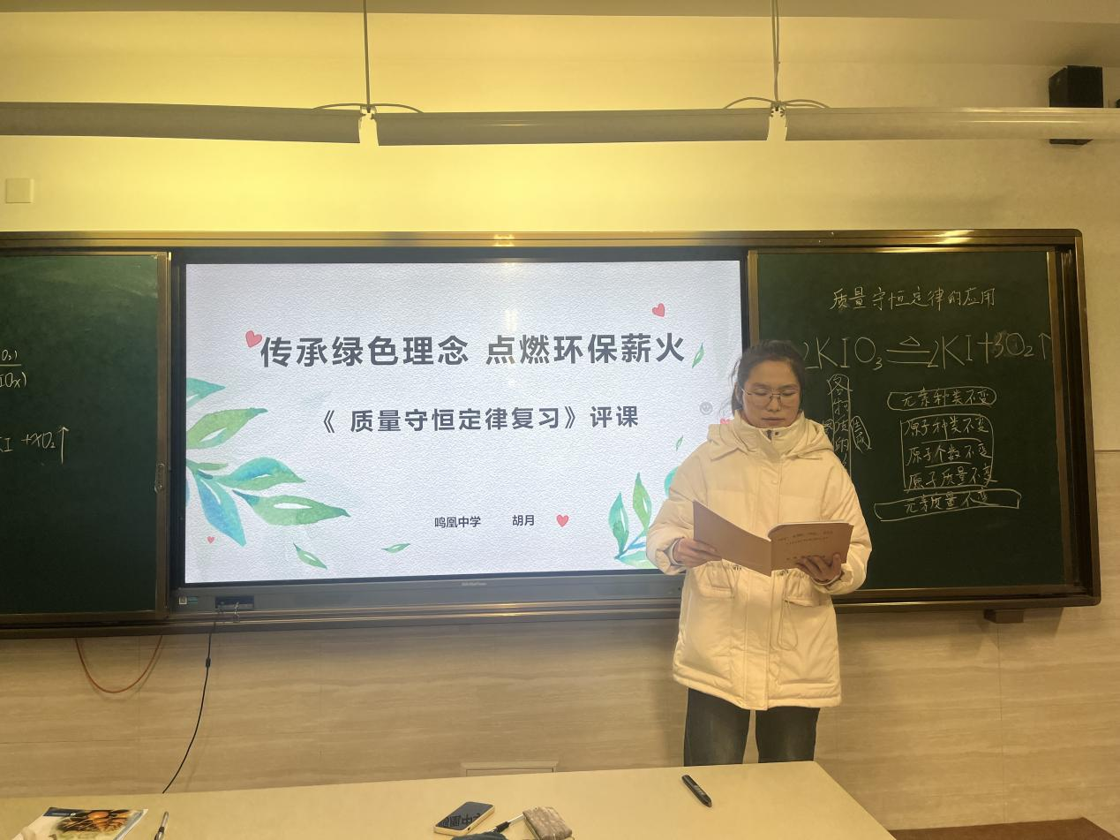
来自常州市武进区鸣凰中学的胡月老师根据新课标中“物质的化学变化”“化学与社会·跨学科实践”的学习主题评价韦超老师的课具有以下特点：一、情境素材贴社会热点，结合碳中和、碳达峰导入情境，有助于学生快速进入课堂学习；以甲醇燃料为主线复习本节知识点，激发学生的学习兴趣；甲醇燃料情境在学习环节中贯穿始终，环环相扣。二、守恒思想显科学思维，基于事实与逻辑进行独立思考与判断，对结论进行质疑，培养学生的质疑能力、批判能力和创新意识。三、定性定量建模型认知，基于探究甲醇分子构成的真实问题，结合信息自主设计实验方案，由定性到定量，帮助学生初步形成利用化学反应探究物质组成的思路，认识定量研究对化学科学发展的重大作用。四、零碳理念显化学价值，根据质量守恒定律正确书写化学方程式，基于比例关系进行化学方程式的简单计算，结合工业流程，从物质转化视角认识资源的综合利用，理解化学与生态环境保护的关系。作为复习课，选取的真实情境具有一定的陌生度和复杂度，教学环节设计了环环相扣、多样化的问题解决活动，以驱动性问题发展学生的科学思维能力。同时，胡老师建议实验设计时液体加热点燃的安全性和科学性要慎重考虑。
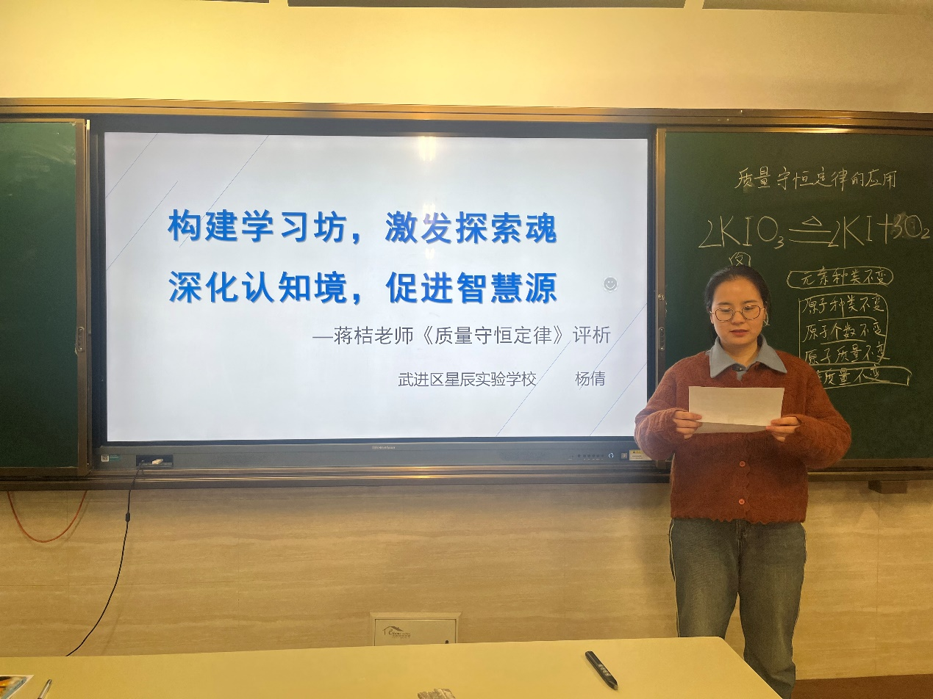
来自常州市星辰实验学校的杨倩老师从四个角度评价了蒋桔老师的课。一、内容合理，真实探究：蒋桔老师巧妙地将课堂教学和学生生活实际相结合，使学生自然而然地吸引进入学习状态，积极探索和学习新知识。二、有的放矢，高效探究：化学新课标中要求真实的情境引发真实的问题，真实的思考，实验探究中，引导按照科学探究的流程进行探碘酸钾，并且授课过程中关注学生，使探究活动成为真正的学习过程。三、贯穿情境，层层探究：整节课问题的提出、思考和解决贯穿始终，不断引导学生质疑、解疑，激发学生的探究精神，有利于提高学生的思维能力。四、拓展思维，加深探究：本节课学生进行强大的头脑风暴，启发式教学让学生加深了对质量守恒定律的理解，在课堂中真实体验到质疑的要点、体验探究的魅力、感受到成功解疑的喜悦、领悟到探究的真谛。
一个人的努力是加法，一个团队的努力是乘法。能够激励我们奋进的从来不是心灵鸡汤, 而是积极向上、充满正能量的同行人，让教师学习共同体赋能教师发展，成就教育的美好明天！

